 | DOSSIER N^{O} : XXXX-XX-XXXX
 | ADDENDA N^{O} : X

Le présent addenda amende et complète le Cahier des charges
et devis généraux – construction et réparation,
édition 2010 et ses amendements

PARTIE 2 – DEVIS GÉNÉRAUX

Section 13 Revêtement de chaussées en enrobé

Le titre de l’article 13.3.5.3 est remplacé par le titre suivant :

13.3.5.3 Contrats à tarif non négociable de fourniture et contrats à tarif non négociable visant à la fois la fabrication et la pose d’enrobé sans appel d’offres

Québec, le 20 avril 2010

Direction générale des infrastructures
et des technologies
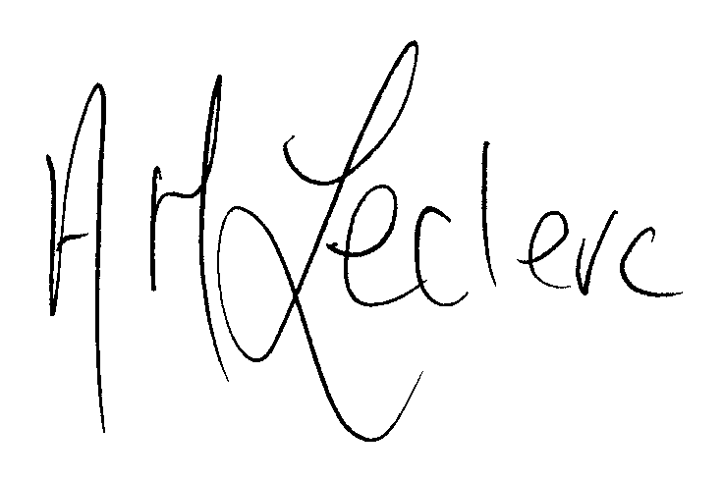

Anne-Marie Leclerc, ing., M.Ing.
Directrice générale, s.-m.a.

ENTREPRENEUR

ADRESSE

DATE

